**OBLETNICA ZAČETKA RUSKEGA NAPADA NA UKRAJINO**

**Dobran Božič: Putin se Ukrajini z mirovnim sporazumom ne bo nikoli odrekel**

Avtor: [Aleksander Kolednik](https://siol.net/avtorji/aleksander-kolednik-16940/)

[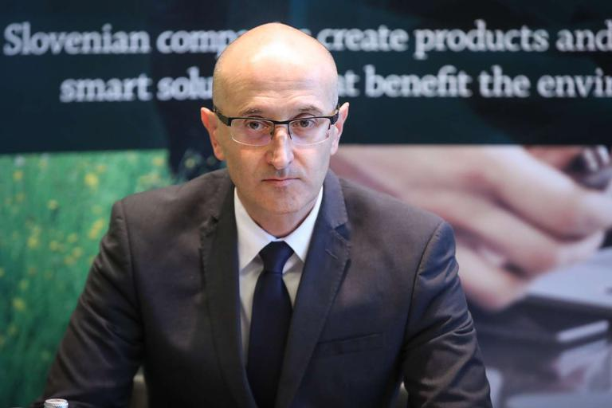](https://siol.net/media/img/46/f6/6ec0fd364e8577144196-dobran-bozic.jpeg)

"Ruski predsednik Vladimir Putin je edini na svetu, ki lahko že danes zaustavi vojno. Nihče drug na svetu tega ne more. Treba si je izbiti iz glave, da lahko kdorkoli drug na svetu, ali zveza Nato, ali Slovenija, ali ameriški predsednik Joe Biden, vpliva na zaustavitev vojne," meni Dobran Božič, svetovalec v kabinetu ministra za obrambo Marjana Šarca. Foto: STA

**"Napad na Ukrajino je bil ne izzvan, saj ta ni storila nič takšnega, da bi lahko Rusija posegla po najhujši obliki terorja. Putin se Ukrajini z nekimi mirovnimi sporazumi ne bo nikoli odrekel. Nekateri pričakujejo, da se bo kar tako umaknil. Ne bo se. Rusija ne bo odnehala," je ob obletnici ruske invazije na Ukrajino za Siol.net dejal nekdanji načelnik generalštaba Slovenske vojske Dobran Božič.**

Voditelja proruskih separatističnih regij Doneck in Lugansk na vzhodu Ukrajine, ki ju je Moskva priznala kot neodvisni republiki, sta 23. februarja lani Rusijo prosila za pomoč pri "obrambi pred ukrajinsko vojsko". Le nekaj ur kasneje je ruski predsednik Vladimir Putin napovedal začetek "vojaške operacije" v Ukrajini in vsakomur, ki bi se drznil upreti, zagrozil z maščevanjem.

24. februarja zjutraj so nato svet že pretresle prve informacije o močnih eksplozijah v ukrajinski prestolnici Kijev, v pristaniškem mestu Mariupol in na frontni liniji na vzhodu države.

**"Treba si je izbiti iz glave, da lahko kdorkoli, razen Putina, ustavi vojno"**

"Celotno dogajanje je že od vsega začetka tragedija, tako za ukrajinsko kot rusko stran. Kar se dogaja, se ne bi smelo. Zelo pomembno je, da se je Kijev ubranil in da prvi cilj Rusov ni bil dosežen. Potem smo videli uspešno protiofenzivo Ukrajine, ki ji je verjetno zmanjkalo sape, da bi Ruse potisnila še malo dlje stran, zdaj pa se spet pričakuje ofenziva ruske strani. Bomo videli, do kam bo ta segla. Potem bo verjetno spet sledilo upehanje ruske strani in spet protiofenziva Ukrajine z novo tehnologijo," ob obletnici ruskega napada na Ukrajino pravi Dobran Božič, nekdanji načelnik generalštaba Slovenske vojske, danes pa svetovalec obrambnega ministra Marjana Šarca.

Poudarja, da je ruski predsednik Vladimir Putin edini na svetu, ki lahko že danes ustavi vojno: "Nihče drug na svetu tega ne more. Treba si je izbiti iz glave, da lahko kdorkoli drug na svetu, ali zveza Nato, ali Slovenija, ali ameriški predsednik Joe Biden, vpliva na zaustavitev vojne. Samo Putin lahko."

[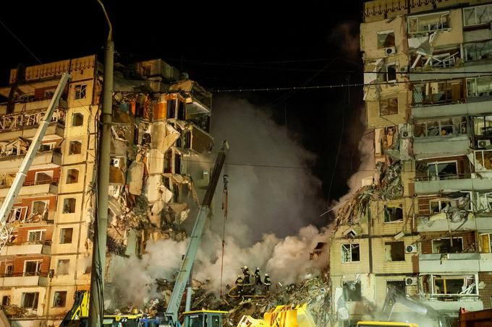](https://siol.net/media/img/f9/aa/d06cc572fac6f0263b77-ukrajina.jpeg)

Opustošenje v Ukrajini je neizmerno. Foto: Reuters

**"Putin se ne bo umaknil"**

Božič meni, da je Putin v Ukrajini dosegel določene uspehe, čeprav se je zdelo, da ima Rusija močno vojsko in slabo ekonomijo.

"Svoje sile je ohranil v Ukrajini in zasedel precejšen del države. Svoje najpomembnejše strateške cilje, torej ohranitev Krima in njegove povezave z Rusijo, je dosegel. Ob tem vsak dan uničuje ukrajinsko kritično infrastrukturo. To dela sistematično in, na žalost, dobro. To lahko počne še kar nekaj časa," je dejal.

"Zasedba Kijeva mu ni uspela, ima pa neke delne uspehe in je prisoten v Ukrajini. Nekateri pričakujejo, da se bo kar tako umaknil. Ne bo se. Rusija ne bo odnehala. Putin je začel vojno ekonomijo. V proizvodnji tankov in preostalega orožja mogoče že krepko presega Zahod. To je tisto, kar potrebuje. To vojno lahko vodi še nekaj časa, dokler ne bo počasi dosegel svojih ciljev," je dejal Božič.

**"Na obzorju ne vidim miru"**

Tisti, ki pričakujejo, da bo ruska javnost Putina vrgla s prestola, so po njegovem mnenju preveliki optimisti. Sam je prepričan, da se to še nekaj časa ne bo zgodilo in da je Putin trdno v svojem sedlu. Ruski narod je po Božičevih besedah navajen trpeti in se je hitro prilagodil na nastale razmere.

Kot je dejal, gre pri podatkih iz Ukrajine o 200 tisoč mrtvih in ranjenih v enem letu za nepopisne številke, kakršne smo videli v prvi svetovni vojni in potem nikoli več. Pri tem ne smemo pozabiti tudi na uničeno infrastrukturo, trpljenje v Ukrajini in drugje po svetu zaradi lakote in pomanjkanja ter draginjo, ki jo imamo. "Na obzorju ne vidim miru in konca teh zadev," je dodal.

**"Na krut način so se prebudile morala, odločenost in enotnost Ukrajincev"**

"Medtem se je prebudila identiteta ukrajinskega naroda, ki je prej ni bilo mogoče tako močno opaziti. Na krut način so se prebudile morala, odločenost in enotnost za boj do zadnjega moža za lastno zemljo. Borijo se za svojo zemljo, za nikogaršnjo drugo. Če zahodni svet, ki živi za demokracijo in pravno državo, ustavi dovoz orožja in pomoči Ukrajini, bo ta slej ko prej padla. Potem bomo imeli Rusijo veliko bližje in nemire v državah, kot so Moldavija in države na Balkanu, ki še niso v Evropski uniji. Vprašanje je, ali ne bi s tem prinesli vojne k nam, na naše domače ozemlje, zato je to naša odgovornost," je poudaril.

"Napad na Ukrajino je bil neizzvan, saj ta ni storila nič takšnega, da bi lahko Rusija posegla po najhujši obliki terorja, torej napadu. Putin se Ukrajini z nekimi mirovnimi sporazumi ne bo nikoli odrekel," meni Božič.

"Ukrajinski cilj je, da dobijo nazaj svoje ozemlje, ki so ga zdaj začasno zasedle ruske sile. Nikoli pa ni bil cilj, da bi Ukrajina, še manj pa Nato, porazila Rusijo. Če bi jo hoteli poraziti, bi morali zavzeti Moskvo in tam uničiti vso njihovo vojaško infrastrukturo. Tega načrta pa Ukrajina nima, še manj pa zveza Nato," je še dejal.

[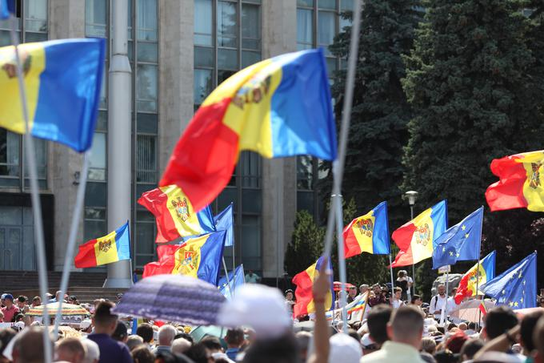](https://siol.net/media/img/1a/aa/bc384b8be7a55ee24518-moldavija.jpeg)

Božič je opozoril, da moramo biti poleg balkanskih držav pozorni tudi na dogajanje v Moldaviji, kjer že več mesecev potekajo protivladni protesti. Ruski predsednik Vladimir Putin je poleg tega ta teden preklical odlok iz leta 2012, s katerim je Moskva delno podprla suverenost Moldavije pri reševanju vprašanja statusa Pridnestrja, separatistične proruske moldavske regije, ki meji na Ukrajino in v kateri ima Rusija tudi svoje vojake.

Foto: Shutterstock

**"Vračajo se k taktiki iz prve svetovne vojne"**

Glede najsodobnejšega orožja, ki ga žrtev in agresor uporabljata na bojišču, je Božič poudaril pomen dronov, "ki so poceni in dosegajo nepričakovane rezultate". Izpostavil je tudi uporabo hiperzvočnega orožja, ki ga uporabljajo Rusi, ter večcevnih metalcev raket, ki sicer niso novo orožje, a so dokazali svojo uporabnost, saj imajo daljši doseg in so zelo natančni, kar pomeni, da lahko na 80 kilometrov zadenejo cilj v velikosti mize. Za doseganje vojaških ciljev so pomembni tudi satelitski posnetki, ki jih Ukrajini dostavljajo zasebna podjetja ali prijateljske države.

"Na ruski strani pa nekega sodobnega orožja, kot so tanki in letala, nisem videl. Čeprav je bilo veliko ruske propagande, na bojišču tega ni. Slišati je celo, da imajo velike težave pri proizvodnji, zato vidimo predvsem opremo iz 70. in 80. let 20. stoletja, pri čemer so že izgubili dve tretjini tankov iz tega obdobja. Posledično se, čeprav smo vsi, ki smo v vojski, mislili, da tega ne bomo več doživeli, vračajo k taktiki iz prve svetovne vojne, torej okopom, rovom ter potem jurišem in protinapadom v valovih. S tem pa pridejo tudi množične žrtve," je še dejal Božič.

Vir Siol.net